**ДОКУМЕНТ ОБ ОБРАЗЕ**

**И ГРАНИЦАХ РЕШЕНИЯ**

**ПРОЕКТА - ИГРА «Я ПОСТАВЩИК»**

**Команда 2 (Практика)**

Лист распространения

|  |  |  |  |
| --- | --- | --- | --- |
| Организация | ФИО | Должность | Для информации/  согласования |
| Школа «Контур» | Майский Ю. | Заказчик |  |
| ОЦ «ПВТ» | Пилипцевич В. | Руководитель практики |  |

История версий:

|  |  |  |  |
| --- | --- | --- | --- |
| ФИО | Дата | Причина изменения | Версия |
| Смирнов А.В. | 14.11.19 | Создание базового документа | 01.00 |
| Нижникова Ю.О. | 15.11.19 | Внесение изменений | 01.01 |
| Тетёркин Д.А. | 15.11.19 | Изменены п.п. 2, 2.1, 2.2, 3.3 | 01.02 |
| Волков И.В. | 16.11.19 | Внесение документов в пункты № 2.3, 2.5, 3.2, 4.2 | 01.03 |
| Волков И.В. | 19.11.19 | Добавлены термины в глоссарий; Замена термина “прибыли” на “выручку” в документах №2.3, 4.1; Исключено упоминание из всех документов о №223-ФЗ; | 01.04 |
| Тетёркин Д.А. | 21.11.19 | Изменен п.п. 3.3 | 01.05 |
| Смирнов А.В. | 22.11.19 | Изменены п.п. 3.1, 5.1 | 01.06 |
| Тетёркин Д.А. | 22.11.19 | Изменено оглавление:  п.п. 2, 2.1, 2.2  добавлены приложения 1, 2, 3. | 01.07 |
| Нижникова Ю.О. | 22.11.19 | Изменено оглавление, п.п. 2.3, 2.6 и 4.1 | 01.08 |
| Смирнов А.В. | 26.11.19 | Переработка оформления документа согласно новых требований | 01.09 |
| Волков И.В. | 26.11.19 | Внесены изменения в п 2.5, 3.2, 4.1. | 01.10 |
| Волков И.В. | 28.11.19 | Внесены изменения в п 3.2, 4.1, 4.2, 5.2 | 01.11 |
| Смирнов А.В. | 02.12.19 | Добавлен термин “слушатель” | 01.11 |

**СОДЕРЖАНИЕ**

|  |  |  |  |
| --- | --- | --- | --- |
| **1** | Глоссарий | | 4 |
| **2** | Введение | | 6 |
|  | 2.1 | Основные сведения | 7 |
|  |  | 2.1.1 Отрасль | 7 |
|  |  | 2.1.2 Описание рынка | 7 |
|  |  | 2.1.3 Основные участники рынка | 7 |
|  |  | 2.1.4 Выводы | 8 |
|  | 2.2 | Описание и потребности заказчика и слушателей курсов | 9 |
|  |  | 2.2.1 Описание заказчика | 9 |
|  |  | 2.2.2 Потребности заказчика и слушателей курсов | 9 |
|  | 2.3 | Бизнес цели и критерии успеха | 10 |
|  | 2.4 | Факторы бизнес риска | 11 |
|  | 2.5 | Бизнес правила | 13 |
|  | 2.6 | Анализ конкурентов и аналогов | 14 |
| **3** | Бизнес контекст | | 15 |
|  | 3.1 | Профили заинтересованных лиц | 15 |
|  | 3.2 | Приоритеты проекта | 18 |
|  | 3.3 | Операционная среда | 18 |
|  |  | 3.3.1 Описание пользователей игры | 18 |
| **4** | Образ решения | | 19 |
|  | 4.1 | Положение об образе проекта | 19 |
|  | 4.2 | Границы решения | 21 |
| **5** | Масштабы и ограничения | | 22 |
|  | 5.1 | Объём первого и последующего релизов | 22 |
|  | 5.2 | Ограничения и исключения | 23 |
| **6** | Приложения | | 24 |
|  | 6.1 | Приложение 1 | 24 |
|  | 6.2 | Приложение 2 | 26 |
|  | 6.3 | Приложение 3 | 27 |
|  | 6.4 | Приложение 4 | 28 |

1. **Глоссарий**

|  |  |  |
| --- | --- | --- |
| **Термин** | **Определение** | **Источник** |
| Веб-сервис | Идентифицируемая уникальным веб-адресом (URL-адресом) программная система со стандартизированными интерфейсами, а также HTML-документ сайта, отображаемый браузером пользователя | Википедия |
| Закупка | Совокупность действий, осуществляемых в установленном законом порядке заказчиком и направленных на обеспечение государственных или муниципальных нужд. | Федеральный закон Российской федерации №44-ФЗ |
| Единая информационная система в сфере закупок (ЕИС) | Совокупность информации, указанной в части 3 статьи 4 Федерального закона №44-ФЗ и содержащейся в базах данных, информационных технологий и технических средств, обеспечивающих формирование, обработку, хранение такой информации, а также ее предоставление с использованием официального сайта единой информационной системы в Информационно- телекоммуникационной сети "Интернет" | Федеральный закон Российской федерации №44-ФЗ |
| Геймификация | Использование игровых подходов, которые широко распространены в компьютерных играх, для неигровых процессов, что позволяет повысить вовлеченность участников в решение прикладных задач, использование продуктов, услуг, усилить лояльность клиентов. | Википедия |
| Игрок | Участник игры, который выполняет роль “Поставщика”. Является участником электронного аукциона со стороны продавца (поставщика). | Юрий Майский |
| Тренер | Участник игры, который выполняет роль “Тренера” | Юрий Майский |
| Личный кабинет | Страница с персональными данными участника игры. Может редактироваться. |  |
| Станция | Часть игры, являющаяся высшей ступенью деления игрового процесса, прохождение которой направлено на достижение какой-либо глобальной цели игры. Может включать в себя более мелкие этапы игрового процесса промежуточные этапы (подстанции) | Юрий Майский |
| Подстанция | Часть игрового процесса, направленная на достижение какой-либо промежуточной цели, и являющаяся частью какой-либо одной глобальной цели игры | Юрий Майский |
| Заявка | Документ, подтверждающий участие игрока в электронном аукционе. В игре заявку создает “Игрок” | Юрий Майский |
| Извещение о закупке | Документ, содержащий предмет и условия закупки. В игре извещение о закупке создает “Тренер” | Юрий Майский |
| Обеспечение заявки | Определенное количество денежных средств участника размещения заказа, блокируемые на его счете на торговой электронной площадке в качестве гарантии его участия и достоверности предоставляемой информации | <https://open-torg.ru/articles/chto-takoe-obespechenie-zayavki.html> |
| Электронный аукцион | Аукцион, проводящийся посредством интернета, на специализированных сайтах (либо сайт-аукцион, либо электронная торговая площадка) | Википедия |
| Электронная подпись | Последовательность символов, являющаяся реквизитом электронного документа и предназначенная для подтверждения целостности и подлинности электронного документа. | Википедия |
| Банковская гарантия | Один из способов обеспечения исполнения обязательств, при котором [банк](https://ru.wikipedia.org/wiki/%D0%91%D0%B0%D0%BD%D0%BA), иное кредитное учреждение, [страховая организация](https://ru.wikipedia.org/wiki/%D0%A1%D1%82%D1%80%D0%B0%D1%85%D0%BE%D0%B2%D0%B0%D1%8F_%D0%BA%D0%BE%D0%BC%D0%BF%D0%B0%D0%BD%D0%B8%D1%8F) или иная коммерческая организация (гарант) выдает по просьбе должника (принципала) письменное обязательство уплатить [кредитору](https://ru.wikipedia.org/wiki/%D0%9A%D1%80%D0%B5%D0%B4%D0%B8%D1%82%D0%BE%D1%80) (бенефициару) денежную сумму при предоставлении им требования об её уплате. | Википедия |
| ИНН | Идентификационный номер налогоплательщика |  |
| ЭТП | Электронная торговая площадка |  |
| Запрос | Письменное обращение игрока к тренеру, целью которого является получение интересующей игрока информации. |  |
| Слушатель | Слушатель школы “Контур” оплативший курс обучения и имеющий доступ к личному кабинету в течении срока обучения |  |

**2. Введение**

Данный документ об образе и границах решения проекта «Онлайн-игра «Я - поставщик»» предназначен для аккумулирования бизнес-требований по проекту, и представляет собой основу для последующей разработки проекта. В данном документе определено представление о том, каким должно быть решение и установлены границы того, что из предложенного будет реализовано в условиях существующих проектных ограничений.

**2.1 Основные сведения**

**2.1.1 Отрасль**

Курсы подготовки специалистов для работы в сфере государственных закупок Российской Федерации (далее РФ).

**2.1.2 Описание рынка**

Деятельность поставщиков и покупателей в сфере закупок для государственных и муниципальных нужд регулируется законами РФ: “О контрактной системе в сфере закупок товаров, работ, услуг для обеспечения государственных и муниципальных нужд” (№ 44-ФЗ) и “О закупках товаров, работ, услуг отдельными видами юридических лиц” (№ 223). Также, закон № 44-ФЗ устанавливает требование о необходимости наличия у контрактных управляющих и работников контрактных служб, членов закупочных комиссий соответствующего образования и квалификации в сфере закупок. В соответствии с п. 2.8 Методических рекомендаций по реализации дополнительных профессиональных программ повышения квалификации в сфере закупок Министерства экономического развития РФ обучение в сфере закупок рекомендуется проводить по мере необходимости, но не реже, чем каждые три года для всех категорий обучающихся.

Таким образом, предприятия, которые желают вести деятельность в сфере гос.закупок, должны привлекать/обучать своих специалистов с образованием в сфере закупок. Необходимость подготовки и последующей периодической переподготовки специалистов вызвана как изменениями законодательства, новыми нормативными документами, так и законодательными нормами, в частности пункт 2.8 Методических рекомендаций по реализации дополнительных профессиональных программ повышения квалификации в сфере закупок Министерства экономического развития РФ говорит о том, что обучение в сфере закупок рекомендуется проводить по мере необходимости, но не реже, чем каждые три года для всех категорий обучающихся.

По данным единой информационной системы в сфере закупок (далее – ЕИС), на 31.12.2018 года в системе было зарегистрировано 289 687 заказчиков, из которых 71,1% являются заказчиками муниципального уровня, 19,4% - заказчиками уровня субъекта Российской Федерации, 9,5 % - федеральные заказчики.

И в организации-покупателе, и в организации-поставщике, как правило, государственными закупками занимается несколько сотрудников, поэтому количество работников, которым необходимо периодически проходить обучение, можно приблизительно считать равным 700 тысячам человек.

**2.1.3 Основные участники рынка**

Основным способом получения образования в сфере гос.закупок является прохождение курсов и получение аттестата государственного образца.

Рынок услуг по получению образования в сфере госзакупок условно можно разделить на две части. Первая часть, это крупные игроки на рынке – известные образовательные центры и организации, которые имеют ресурсы и возможность содержать штат экспертов, следящих за изменениями законодательства и вносящих коррективы в учебные программы. Вторая часть – это более мелкие компании, частные лекторы, которые тиражируют продукты более крупных игроков (не всегда актуальные). Курсы также можно разделить на три категории - очные, очно-дистанционные, дистанционные.

*К крупным участникам рынка можно отнести такие организации как:*

- Институт управления закупками и продажами им. А.Б.Соловьева;

- Санкт-Петербургский государственный университет;

- Автономная некоммерческая организация дополнительного профессионального образования «Учебный центр СКБ Контур»;

- Межрегиональный учебно-консультационный центр «Госзакупки»;

- Автономная некоммерческая организация дополнительного профессионального образования Учебно-методический центр «Финконт»;

Анализ программ обучения и ценовых предложений на рынке приведен в Приложении 1.

**2.1.4 Выводы**

Исходя из проведенного анализа, можно утверждать, что большая часть предложений на рынке представляет собой теоретическую подготовку, т.е. постатейный и попунктный разбор статей законов № 44-ФЗ, 223 и других нормативных актов по закупкам. Крупные и средние участники дополнительно предлагают узкоспециализированные курсы, такие как «Обзор арбитражной практики», «Практика обжалования действий заказчика» и прочие. Так же, некоторые участники предлагают практическую часть в виде практических занятий на действующих электронных площадках. Ценовой диапазон для организаций, оказывающих услуги по переподготовке сотрудников, зависит как от формы обучения, региона так и от дополнительных возможностей, предоставляемых слушателям.

Несмотря на то, что на рынке присутствуют участники, предлагающие практические занятия на действующих электронных площадках, можно утверждать, что на текущий момент нет предложений курсов, на которых можно было бы пройти все этапы процесса участия в гос.закупке.

**2.2 Описание и потребности заказчика и слушателей курсов**

**2.2.1 Описание заказчика**

Юрий Майский является сотрудником автономной некоммерческой организации дополнительного профессионального образования «Учебный центр СКБ Контур» образованной в 2010 году. Обучение в организации прошли более 110 тысяч специалистов более чем из тысячи городов Российской Федерации. Ежемесячно проводится более 30 онлайн-занятий и принимаются до 5 тысяч новых участников. Численность обучающихся по всем реализуемым образовательным программам по состоянию на настоящее время составляет около 20 000 человек в год.

Структура организации представлена в Приложении 2.

*Основными целями и задачами организации являются:*

- предоставление услуг в области образовательной деятельности по дополнительным образовательным программам;

- удовлетворение потребностей личности в интеллектуальном, культурном и нравственном развитии посредством получения дополнительного профессионального образования;

- участие в формировании специалистов, ориентированных на постоянное повышение собственного профессионального уровня;

- развитие ключевых компетенций и формирование новых знаний, адекватных изменениям, происходящим в современном законодательстве РФ, и потребностям в дополнительном образовании.

**Реализуемые уровни образования**: Повышение квалификации, профессиональная переподготовка.

**Форма обучения**: Заочная с использованием дистанционных образовательных технологий (ДОТ).

**Аккредитующие организации**: Аккредитация Института профессиональных бухгалтеров России (ИПБ России).

Основные виды деятельности организации представлены в Приложении 3.

**2.2.2 Потребности заказчика и слушателей курсов**

Система государственных заказов является одним из основополагающих институтов государственного регулирования Российской Федерации. В условиях смешанной экономики государство выступает в качестве крупнейшего заказчика и потребителя продукции целого ряда отраслей, превращая государственный спрос в мощный инструмент регулирования экономики. Важнейшей задачей формирования рыночного механизма обеспечения государственного заказа является концепция максимизации эффективности закупок.

Процедуры размещения государственного заказа служат для определения поставщика и заключения договора на поставку и строго регламентированы. Для того, чтобы организации-поставщики могли участвовать в процедуре госзакупок, их персонал должен обладать определенными навыками, знаниями и квалификацией.

Заказчик проекта является представителем организации, обучающей персонал организаций-поставщиков участию в системе госзакупок. Процесс обучения представляет собой видеоконференции и изучение методических пособий, с прохождением тестов по теории. По экспертной оценке заказчика, указанных материалов недостаточно для полноценного изучения системы госзакупок, так как в обучении отсутствует практика.

В связи с чем, у заказчика появилась идея создать обучающую игру, в которой игрок проходя по всем ее этапам, смог бы применить на практике полученные теоретические знания, начиная от этапа проверки организации-поставщика на соответствие требованиям норм законодательства РФ в сфере госзакупок, и заканчивая подписанием и исполнением заключенного контракта.

**2.3 Бизнес цели и критерии успеха**

**Бизнес - цель:** Повысить качество обслуживания слушателей на курсе “Практикум для поставщика по 44‑ФЗ”, для повторного обращения слушателей за услугой в объеме не менее 50% от объема слушателей текущего периода, за счет внедрения современных и эффективных методов (применение полученных навыков на практике в форме онлайн игры "Я-поставщик)

**Критерии успеха (будут оцениваться по истечению первого года после запуска онлайн-игры "Я - поставщик"):**

1. Увеличение количества положительных отзывов слушателями о курсе, повторное обращение слушателей за оказанием услуг в БШ “Контур” в течении года после внедрения продукта.
2. Показатель успеваемости учащихся курса получивших сертификат о повышении квалификации и/или сертификат о прохождении курса "Практикум для поставщика по 44‑ФЗ" должен соответствовать отметке 85% и более от общего количества учащихся курса "Практикум для поставщика по 44‑ФЗ".
3. Высокое качество обслуживания слушателей и уникальная разработка в сфере гос.закупок с применением современных и эффективных методов обучения (видеоконференции, онлайн-игра, онлайн-семинары, онлайн-тесты) повысит рейтинг Бизнес - Школы “Контур”.

**2.4 Факторы бизнес риска**

**Типы анализируемых рисков**

1. Бизнес риски: информационные риски, риски документооборота
2. Риски связанные с требованиями
3. Риски связанные с квалификацией персонала

Таблица: Определение бизнес рисков проекта

|  |  |  |  |  |  |
| --- | --- | --- | --- | --- | --- |
| ID риска | Первопричина | Условие | Последствие | Приносимый ущерб | Примечания |
| Информационные риски | | | | | |
| I1 | Утечка конфиденциальной информации | Персонал заказчика или команды разработки передает информацию по проекту 3 лицам | Использование данных/информации по проекту 3 лицами | Потеря «уникальности» продукта.  Снижение конкурентоспособности организации заказчика.  Финансовые затраты со стороны заказчика |  |
| I2 | Неполная информация | Информация предоставляемая по проекту не уяснена ЗЛ или не конкретизирована или не согласована | Непонимание ЗЛ проекта целей, методологий и требований к конечному продукту. | Конечный продукт не соответствует ожиданиям заказчика. |  |
|  | Несвоевременное предоставление информации |  |  |  |  |
| Риски документооборота | | | | | |
| D1 | Несвоевременное утверждение документов | Документы не согласовываются ЗЛ в указанные сроки | Путаница в проектной документации. Затягивание сроков по проекту | Задержки в релизах конечного продукта.  Продукт не соответствует ожиданиям заказчика. |  |
| D2 | Нарушение правил внесения изменений | Изменения в документы вносятся без соответствующих отметок | Низкая информативность ЗЛ о ходе проекта. Ошибки в реализации этапов проекта | Задержки в сроках сдачи продукта, дополнительные трудозатраты. Конечный продукт не соответствует ожиданиям заказчика. |  |
| Риски связанные с требованиями | | | | | |
| R1 | Ключевые требования для реализации системы пропущены | Требования не выявлены или не собраны в полном объёме | Требования не понятны разработке или участникам проекта | Конечный продукт не соответствует ожиданиям заказчика. |  |
| R2 | Реализация второстепенных требований и откладывание требований | Приоритетные требования не реализовываются или реализовываются несвоевременно |  |
| Риски связанные с квалификацией персонала | | | | | |
| Q1 | Отсутствие опыта ведения аналогичных проектов | Нет опыта/знаний применения используемых технологий на проекте | Неквалифицированное выполнение работ. Трудозатраты | Задержки в сроках сдачи продукта, дополнительные трудозатраты. Конечный продукт не соответствует ожиданиям заказчика. |  |

**2.5 Бизнес правила**

Таблица “Бизнес-правила игры “Я - поставщик”

|  |  |
| --- | --- |
| **Бизнес-правила** | **Описания** |
| Факты | Доступ к игре имеют слушатели курса о гос.закупках - "Практикум для поставщика по 44‑ФЗ" |
| Участникам игры доступен личный кабинет |
| Игра состоит из шести станций |
| Игровые роли: тренер, поставщик |
| Главным критерием победы в аукционе является цена |
| Договор между покупателем и поставщиком заключается на условиях, которые были обозначены в предмете закупки |
| Игра может быть пройдена в несколько этапов с сохранением пройденного пути |
| Возможно возвращение к игре с сохраненной станции |
| В игре возможна обратная связь с тренером |
| Документы на закупку создаются тренером в 2-х частях, 1 - предмет заказа и условия договора, 2 - данные о покупателе |
| Ограничения и выводы | В игре используется только ЭТП |
| Для участия в закупке поставщик должен предоставить обеспечение заявки или банковскую гарантию |
| Документы для участия в закупке должны быть заверены электронной подписью |
| Поиск заявки на закупку возможен только по наименованию или коду товара |
| Заявка на закупку создается тренером в 2-х частях, 1 - предмет заказа и условия договора, 2 - данные о покупателе |
| Допуск к торгам возможен только при наличии необходимых документов для участия |
| При неудачном прохождении станций игры №1-3 игрок возвращается в начало не пройденной станции |
| При неудачном прохождении станций игры №4-6 игрок покидает игру (игра считается неудачной) |
| Активаторы | Если игрок прошел активацию, то он попадает в личный кабинет, с которого может начать игру |
| Переход на следующую станцию игры возможен при удачном прохождении предыдущего этапа |
| Если игрок успешно завершает игру, результатом которой является заключение контракта, то он получает доступ к итоговому экзамену |

**2.6 Анализ конкурентов и аналогов**

В ходе анализа обучающих онлайн - платформ можно выделить следующие аналоги: Skillterra.com и Ispring.ru, обе платформы предлагают услуги по онлайн обучению, которые имеют встроенные игры или возможность их добавления в процесс обучения ( в случае Ispring.com). Процесс геймификации делает обучающие площадки более привлекательными для слушателей, в отличие от стандартных методов онлайн обучения (вебинары, видео - уроки). Можно провести аналогию с нашим продуктом только по двум пунктам: вид обучения - онлайн и геймификация, в остальном онлайн игра “Я - поставщик” не имеет аналогов и в своем роде является уникальным продуктом в сфере госзакупок.

**3. Бизнес контекст**

**3.1 Профили заинтересованных лиц**

Таблица: Список заинтересованных лиц проекта

|  |  |  |  |  |
| --- | --- | --- | --- | --- |
| ЗЛ | Функция | Выгоды и ожидания от проекта | Отношение к проекту | Опасения |
| Майский Юрий Александрович  Контактные данные:  Моб.: +79858597236  Zoom (данные для входа по запросу)  Skype: geo_may  email:  yuri.mayski@rambler.ru | Контактное лицо заказчика.  Преподаватель-эксперт школы «Контур».  Разрабатывает и преподает [курсы для поставщиков](https://school.kontur.ru/courses/soon/discipline-tenders), ведет [вебинары](https://school.kontur.ru/video/all/discipline-tenders), а также экспресс-курсы «[Excel для бухгалтера. 1.0](https://school.kontur.ru/courses/express-excel-mini)», «[Excel для бухгалтера. PRO](https://school.kontur.ru/courses/express-excel)».  Основная специализация: государственные и муниципальные закупки, 44-ФЗ (Федеральный закон от 05.04.2013 "О контрактной системе в сфере закупок товаров, работ, услуг для обеспечения государственных и муниципальных нужд"  Член Ассоциации участников торгово-закупочной деятельности и развития конкуренции «Национальная ассоциация институтов закупок» (НАИЗ)  На проекте: Выдвигает требования, акцептует документацию. | Заинтересован в конечном продукте, желает внедрить игровую форму обучения в школе «Контур».  Высокий уровень заинтересованности конечным качеством продукта.  Рассчитывает на совершенствование учебного процесса путем создания «онлайн игры Государственные закупки». | Положительное, поддержит проект. | - Продукты «заменители» игры  - Изменения законодательства РФ в сфере госзакупок товаров  - Лоббирование конкурентов  - Спад спроса на образовательные услуги  - НЕэффективность игровой формы обучения |
| Пилипцевич Виктория  Контактные данные:  Skype:  Piliptcevich  Моб.:  +375293929793  Email:  piliptcevich@gmail.com | Наблюдатель со стороны ОЦ ПВТ.  Осуществляет оценку качества прохождения практики членами курса БА (команда 2).  Отслеживает все этапы проекта.  Scrum мастер  Контактирует с заказчиком | Заинтересована в конечном продукте, с качественным и  Ожидает удовлетворенности клиента проведенным БА проекта.  Высокий уровень заинтересованности конечным качеством. | Положительное, поддержит проект. | - подрыв репутации из-за некомпетентных действий «слушателей курса БА»  - потеря контакта с Майским Ю.А.  - негатив со стороны слушателей курса БА |
| Игроки | Являются клиентами школы «Контур» или авторизированы на сайте  Получают знания и рассчитывают на подтверждение успешного обучения документально? либо интересуются данной тематикой | Получение систематизированного и понятного свода правил по участию в госзакупках (согласно законодательства РФ) в игровой форме.  Приобретение устойчивых знаний в вышеуказанной сфере.  Высокий уровень заинтересованности. | Неоднозначное, возможно как положительное так и негативное | Опасается сбоев в работе продукта, сложным и непонятным функционалом системы.  Проверка полученных знаний. |
| Тренеры | Обеспечивают учебный процесс,  находятся в коммуникации с игроками, Майским Ю.А., руководством школы. | Высокий уровень заинтересованности конечным качеством продукта.  Рассчитывает на совершенствование учебного процесса путем создания «онлайн игры Я - Поставщик».  Высокий уровень заинтересованности. | Неоднозначное, возможно как положительное так и негативное | Опасается сбоев в работе продукта, сложным и непонятным функционалом системы.  Не актуальной нормативной правовой базой законодательства РФ используемой в игре. |
| Волков Игорь Вячеславович | Team lead команды БА  Контактирует с Пилипцевич В.  Координирует действия команды.  Участвует в организации и проведении БА на проекте. | Качественную коммуникацию в рамках проекта.  Проведение качественного БА согласно задания.  Высокая итоговая оценка за работу по проекту.  Высокий уровень заинтересованности. | Положительное, поддерживает проект. | Опасается срывов по проекту.  Задержек, недовольством коллег, заказчика, наблюдателя. |
| Нижникова Юлия Олеговна | Организация и проведение БА на проекте. |
| Тетеркин Дмитрий Александрович |
| Смирнов Арсений Валерьевич |
| Команда разработки | Реализует написанные аналитиками требования.  Разрабатывают/тестируют/администрируют систему. | Получение качественной и понятной проектной документации с однозначно сформулированными задачами.  Приобретение очередного проекта в свое портфолио. | Нейтральное, отвечает лишь за конкретный объем работы. | - Изменения в объемах работы и сроков по проекту.  - Потеря трудовых отношений с заказчиком |

**3.2 Приоритеты проекта**

Учитывая, что время ограничено мы должны сделать максимум возможного из запланированного в отведенный срок. Объем функций, который мы сможем охватить в отведенное время будет определен рамками 1-го релиза в документе "Об образе и границах решения".

**3.3 Операционная среда**

**3.3.1 Описание пользователей игры**

Пользователями игры “Я - поставщик” являются слушатели и тренеры курсов повышения квалификации и профессиональной подготовки Учебного центра СКБ Контур, раздел “44-ФЗ для поставщика”.

Доступ к игре слушатели получают в Личном кабинете на сайте<https://school.kontur.ru/> после покупки курсов из раздела “44-ФЗ для поставщика”.

Для корректной работы игры пользователь должен использовать стационарную ПЭВМ.

**4. Образ решения**

**4.1 Положение об образе проекта**

Таблица “Образ решения игры “Я-поставщик”

**Образ решения для проекта Онлайн игра “Я - поставщик”, роль - тренер.**

|  |  |
| --- | --- |
| **Для кого:** | Тренер |
| **Который нуждается в:** | Контроль объема усвоенной игроками информации в процессе обучения посредством получения отчетов из онлайн игры “Я - поставщик” . |
| **Наш продукт:** | Онлайн игра “Я - поставщик”. |
| **Является:** | Продукт представлен в виде встроенной в сайт заказчика онлайн игры “Я - поставщик” и будет являться практикумом для поставщиков в сфере государственных закупок. Для участия в игре необходимо являться слушателем курса "Практикум для поставщика по 44‑ФЗ"и корректно ввести запрашиваемую информацию:   * Наименование юрид. лица; * Устав, уставной капитал; * Юрид . адрес, контакты; * ИНН (Идентификационный номер налогоплательщика); * Выписка из налоговой инспекции; * Решение о сумме сделки |
| **В отличие от:** | Существующей системы, которая представляет собой теоретический онлайн курс. |
| **Наш продукт позволит:** | - Тренер сможет авторизоваться и использовать возможности личного кабинета  - Контролировать знания игроков  - Возможность отслеживать,вести обратную связь, работать (в том числе удаленно) с полученными результатами  - Проводить анализ полученных данных  - Тренер будет иметь общую картину по усвоению информации каждым игроком  - Научить участника подавать заявку  - Научить участника самостоятельно заполнять проект - контракт  - Повысить привлекательность предприятия на рынке |

**Образ решения для проекта Онлайн игра “Я - поставщик”, роль - игрок.**

|  |  |
| --- | --- |
| **Для кого:** | Игроки |
| **Которые нуждаются в:** | Получении знаний в области заполнения документации для участия в государственных закупках, понимании принципов торгов, а также получение практических знаний и опыта в онлайн игре “Я - поставщик” |
| **Наш продукт:** | Онлайн игра “Я - поставщик”. |
| **Является:** | Продукт представлен в виде встроенной в сайт заказчика онлайн игры “Я - поставщик” и будет являться практикумом для поставщиков в сфере государственных закупок. Для участия в игре необходимо являться слушателем курса "Практикум для поставщика по 44‑ФЗ"и корректно ввести запрашиваемую информацию:   * Наименование юрид. лица; * Устав, уставной капитал; * Юрид . адрес, контакты; * ИНН (Идентификационный номер налогоплательщика); * Выписка из налоговой инспекции; * Решение о сумме сделки |
| **В отличие от:** | Существующей системы, которая представляет собой теоретический онлайн курс. |
| **Наш продукт позволит:** | - Игрок сможет авторизоваться и использовать возможности личного кабинета  - Контролировать полученные знания  - Вести игру в режиме “старт - стоп” в ходе процесса обучения с возможностью сохранения пройденного этапа и последующему возвращению к сохраненному этапу  - Отработать полученные навыки в тестовом режиме максимально приближенном к реальной ситуации  - Расширить кругозор игроков в области государственных закупок  - Игрок сможет видеть историю сохранения предыдущих игр  - Игроку самостоятельно заполнять проект - контракт |

**4.2 Границы решения**

Диаграмма о границах решения в игре “Я - поставщик”

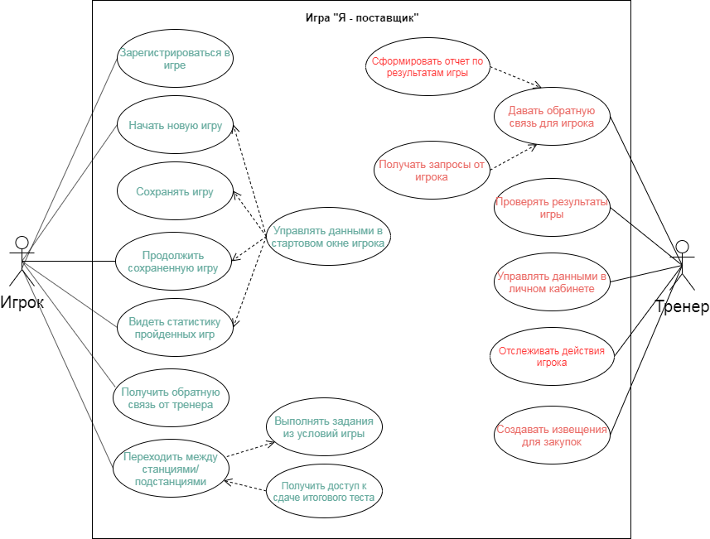

**5. Масштабы и ограничения**

**5.1 Объем первого и последующего релизов**

Акторы:

1. Тренер

2. Игрок

Таблица: Приоритизация требований по MoSCoW

|  |  |  |
| --- | --- | --- |
| ID | Функция | Потребность бизнеса |
|
| **Тренер** | | |
| t1 | Проверять результаты игры | S |
| t2 | Отслеживать действия игрока | S |  |
| t3 | Создавать извещения для закупок в игре | М |  |
| t4 | Формировать отчет по результатам игры | М |  |
| t5 | Давать обратную связь по результатам игры | М |  |
| t6 | Получать запросы от игрока | М |  |
| **Игрок** | | |  |
| t7 | Зарегистрироваться в игре | M |  |
| t8 | Выполнять задания по условиям игры | M |  |
| t9 | Начать новую игру | М |  |
| t10 | Сохранять игру | S |  |
| t11 | Продолжать сохраненную игру | М |  |
| t12 | Создавать заявки для участия в торгах | S |  |
| t13 | Видеть статистику пройденных игр | М |  |
| t14 | Получать отчет о результатах игры от тренера | W |  |
| t15 | Получить доступ к сдаче итогового теста | W |  |

Отметка буквами по методике MoSCoW:

Необходимые (**M**ust have), Нужные (**S**hould have), Возможные (**C**ould have), Желательные (**W**ant to have)

Таблица: Объем первого и последующих релизов.

|  |  |  |
| --- | --- | --- |
| **ID функции** | **Релиз 12** | **Последующие релизы[1]** |
| t1 |  | + |
| t2 |  | + |
| t3 | + |  |
| t4 | + |  |
| t5 | + |  |
| t6 | + |  |
| t7 | + |  |
| t8 | + |  |
| t9 | + |  |
| t10 |  | + |
| t11 | + |  |
| t12 |  | + |
| t13 | + |  |
| t14 |  | + |
| t15 |  | + |

**5.2 Ограничения и исключения**

- Онлайн-игра “Я - поставщик” применяется только совместно с курсами для поставщиков по 44-ФЗ;

- В рамках этого проекта будут спроектированы интерфейсы личного кабинета тренера, стартового окна игры для роли игрока и первой станции.

**Приложение 1. Анализ ценовых предложений на рынке**

|  |  |  |  |  |
| --- | --- | --- | --- | --- |
| **Организация** | **Наименование курса** | **Количество учебных часов** | **Стоимость, RUR** | **Особенности программы** |
| Институт управления закупками и продажами им. А. Б. Соловьева | Управление государственными и муниципальными закупками | (152 часа, в т. ч. 120 аудиторных) | 16500 | очная форма обучения |
| Институт управления закупками и продажами им. А. Б. Соловьева | Управление государственными и муниципальными закупками | 120 часов | 26400 | очно-заочная форма |
| Институт управления закупками и продажами им. А. Б. Соловьева | Особенности функционирования контрактной системы в сфере закупок товаров, работ, услуг для обеспечения государственных и муниципальных нужд в Московской области | 4 недели | 30960 | очно-заочная форма,  во время обучения предоставляется возможность работы в «личном кабинете» Единой автоматизированной информационной системе управления закупками Московской области (ЕАСУЗ МО) |
| Санкт-Петербургский государственный университет | Управление государственными и муниципальными закупками | 120 часов | 16000 | очная форма,  Деловые игры по размещению государственных и муниципальных заказов |
| Учебный центр СКБ Контур | Участие в государственных, корпоративных и регламентированных закупках по 44-ФЗ | 256 часов | 25000 | очно-дистанционное обучение,  вебинар “Торги на электронном аукционе” |
| Учебный центр СКБ Контур | Участие в государственных и муниципальных закупках. Контрактная система по 44-ФЗ | 128 часов | 16900 | очно-дистанционное обучение,  вебинар “Торги на электронном аукционе” |
| Межрегиональный учебно-консультационный центр «Госзакупки» | "Участие в гос и муниц. закупках по 44-фз" | 128 часов | 16900 | дистанционное обучение,  трехмесячная бесплатная поддержка (консультации, вебинары) |
| Межрегиональный учебно-консультационный центр «Госзакупки» | Профпереподготовка 510 ч "эффективное участие в гос. и корп. закупках" | 510 часов | 18000 | дистанционное обучение,  возможность самостоятельно осуществлять практические занятия на действующей электронной торговой площадке "РТС-тендер" |
| Учебно-методический центр «Финконт» | 44-ФЗ: Курс повышения квалификации для поставщиков | 144 часа | 12000 | дистанционное обучение |

**Приложение 2**. Структура автономной некоммерческой организации дополнительного профессионального образования «Учебный центр СКБ Контур»

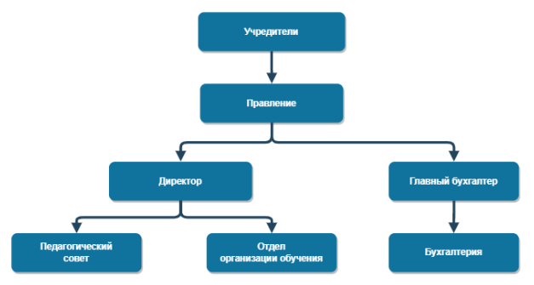

**Приложение 3**. Основные виды деятельности автономной некоммерческой организации дополнительного профессионального образования «Учебный центр СКБ Контур».

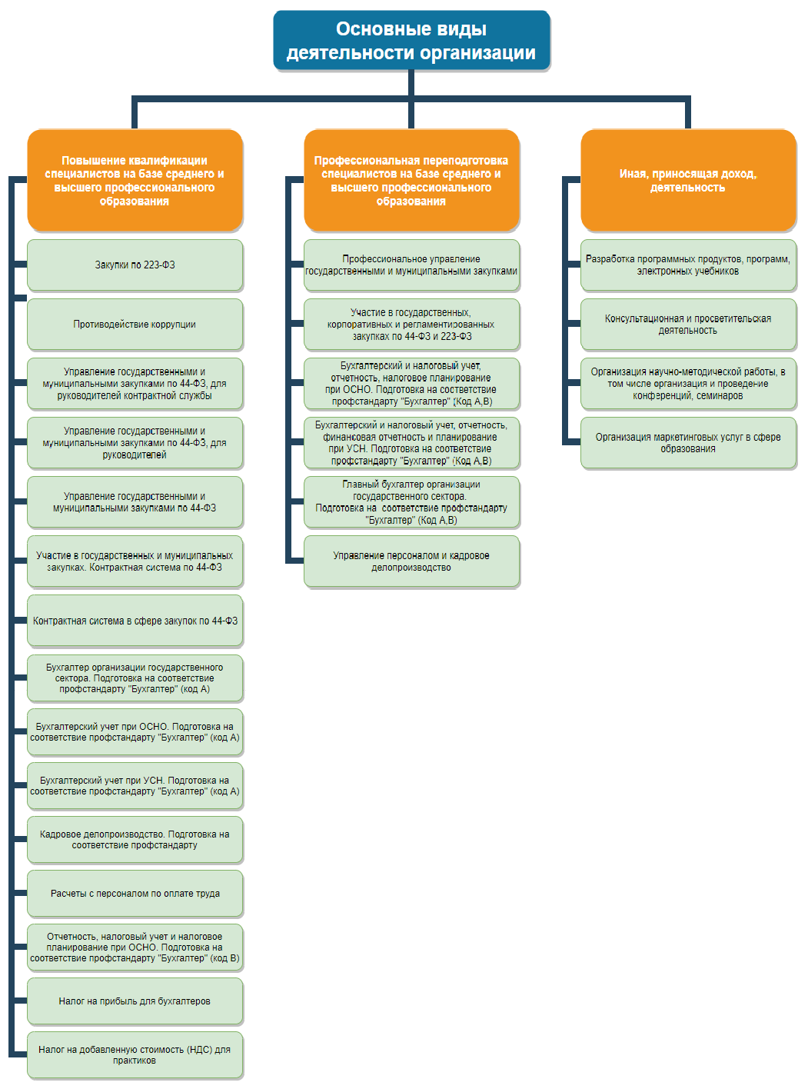

**Приложение 4**.

Таблица: Анализ аналогов и конкурентов

|  |  |  |  |
| --- | --- | --- | --- |
|  | **“Я - поставщик”** | **Skillterra.com** | **Ispring.ru** |
| **Описание игры** | Деловая онлайн игра, которая будет являться частью курса "Практикум для поставщика по 44‑ФЗ", игра носит одиночный характер. Принцип заключается в следующем в том, что игрок (слушатель курсов) сможет поучаствовать в демо-версии электронных торгов | Игра построена в виде “Рыцарского турнира”. Игра носит как одиночный так и командный характер. Принцип заключается в том, что игроки (рыцари) - защищают крепость от врага, который представлен в виде нападающих рыцарей и они являются заданиями для выполнения. Каждый игрок имеет статус в зависимости от своего уровня. Игроку необходимо выполнять доблести - задачи, для повышения своего уровня. | Конструктор электронных учебных курсов, куда можно внести необходимую информацию для проведения учебного процесса. |
| **Возможности настройки игры для обучения** | - Научить участника игры продавать  - Контроль знаний участников  - Отработка полученных навыков в тестовом режиме максимально приближенном к реальной ситуации  - Мотивация для участника изучить декларацию соответствия  - Расширение кругозора участников в данной области  - Научить участника подавать заявку  - Научить участника самостоятельно заполнять проект - контракт | - Контроль знаний участников  - Повышение навыков командной игры | - Контроль знаний участников  - Контроль времени, потраченного на выполнение заданий  - Статистика по выполненным заданиям: анализ ответов и детали попыток, получение отчетов |
| **Основные возможности** | - Создание и настройка личного кабинета  - Проверка участника на соответствие входным условиям в игру (список полей для заполнения должен быть корректно заполнен)  - Найти заявку для участия в торгах (по коду или наименованию товара) - заявку создает тренер  - Выбирая заявку, поставщик видит предмет заказа и его максимально оцененную стоимость (момент начала торгов)  - При соответствии требуемым параметрам, участник получает доступ в аукционный зал  - Возможность получения опыта заполнения заявок, контракта  - Получение обратной связи от тренера  - Статистика по результатам  - Возможность применения полученных знаний на практике в симуляторе аукциона по госзакупкам | - Создание и настройка учетных записей  - Создание учебных проектов, конкурсов  - Прием и обработка заявок на участие  - Коллекция заданий трех уровней сложности  - Оценка выполненных задач  - Комментирование заданий  - Координация действий в чате проекта  - Статистика по заданиям и участникам  - Достижения и рейтинги  - Информационная поддержка  - После сохранения задание нельзя редактировать | - Создание и настройка личного кабинета (возможно добавить использование проверки CAPTCHA)  - Пользователи по статусам могут делиться на роли, подразделения и группы  -Выбор материала для изучения (выбор курса)  - Возможно просмотреть архивированные материалы  - Обзор для групп диалогов, тестов, заданий  - Отчет по результатам заданий  - Возможность добавления/удаления пользователей |

1.